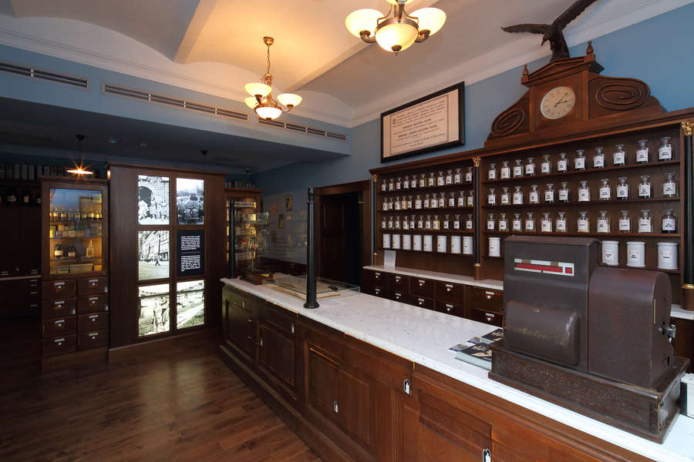
Fot. Andrzej Janikowski, Muzeum Krakowa

Wprowadzenie i Izba ekspedycyjna

Apteka pod Orłem to Oddział Muzeum Krakowa zlokalizowany przy placu Bohaterów Getta, na rogu z ulicą Targową, w jednopiętrowej kamienicy z dziewiętnastego wieku. Stojąc na wprost wejścia ulicę Targową mamy po prawej.
Składa się z pięciu sal. Wszystkie znajdują się na parterze. Przechodzi się z jednej do drugiej. Z pierwszej izby ekspedycyjnej można wejść do izby recepturowej oraz materialni. Z izby recepturowej wchodzi się do pokoju dyżurnego. Z materialni korytarzem zwanym Zagłada wchodzimy do Laboratorium. Sale wypełniają repliki aptecznych mebli i innych elementów wyposażenia. Niektóre eksponaty są oryginalne. Wystawa opowiada o działalności właściciela apteki, Tadeusza Pankiewicza. W czasie hitlerowskiej okupacji na wiele sposobów ratował on Żydów przed zagładą.
Do oddziału wchodzi się po dwóch schodach. Drewniane drzwi mają brązowy kolor. Prowadzą bezpośrednio do izby ekspedycyjnej. Było to miejsce, w którym klient opowiadał o problemie zdrowotnym. Obecnie w tej sali można zapoznać się z historią apteki i Podgórza przed założeniem getta, a także z kwestią prześladowań ludności żydowskiej przed założeniem getta.
Izba ekspedycyjna to pomieszczenie długie na ponad pięć i pół metra, szerokie na cztery metry. Stoją tutaj brązowe regały z półkami, szufladami, lada z kasą. Na ścianie z drzwiami, po lewej od wejścia znajduje się okno w białej ramie. Wychodzi ono na plac. Zamiast szyb ma ekrany z projekcją. Na prawo od wejścia, na ścianie prostopadłej do ściany z drzwiami, znajduje się okno wychodzące na ulicę Targową. Na jego szyby naklejono zdjęcie.
Na ścianach pomalowanych na niebiesko wiszą reprodukcje przedwojennych plakatów reklamujących leki, dyplomów ukończenia studiów farmaceutycznych Józefa i Tadeusza Pankiewicza, obwieszczenie z marca tysiąc dziewięćset czterdziestego pierwszego roku o utworzeniu getta. Umieszczono także metalowe wizytówki z drzwi z nazwiskami żydowskich rodzin krakowskich. Podłoga zrobiona jest z desek.
Na wprost wejścia, około metr przed ścianą stoi lada pokryta blatem z białego marmuru. Ma cztery metry długości, metr wysokości i osiemdziesiąt centymetrów głębokości. Od strony zewnętrznej umieszczono w niej drzwiczki i szuflady. Niektóre z nich można otworzyć. Znajdują się w nich pod szybą kopie archiwalnych zdjęć, dokumentów, kart pocztowych związanych z historią apteki. Na skraju lady od strony okna, stoi replika starej kasy. To metalowa skrzynia z przyciskami oznaczonymi cyframi. Z boku kasy znajduje się pieczątka. Można jej użyć i opieczętować pamiątkowy kartonik. Pod ścianą, za ladą stoi duży regał. Ma około pięciu metrów długości i około dwóch i pół metra wysokości. Składa się z trzech segmentów. Od góry biegną cztery półki. Stoją na nich szklane i ceramiczne apteczne pojemniki. Są to repliki. Szklane pojemniki są przeźroczyste. Zamyka je zatyczka ze szkła. Na białych etykietach umieszczono łacińskie nazwy leczniczych substancji. Niektóre płyny wypełniające pojemniki są brązowe, inne – przezroczyste. Białe pojemniki ceramiczne opatrzono etykietami. W dolnej części regałów są rzędy szuflad z białymi uchwytami. Na każdej umieszczono białą tabliczkę z łacińską nazwą. Na szczycie regału, w połowie długości znajduje się ozdobne zwieńczenie w kształcie zbliżonym do trójkąta. Jest tutaj zegar. Nad zegarem stoi rzeźbiony w drewnie orzeł. Rozkłada skrzydła. Ich rozpiętość wynosi około metra. To kopia oryginalnej rzeźby zdobiącej niegdyś aptekę. Od niej wzięła ona swoją nazwę. Stojąc na wprost regału, na lewo od niego mamy przejście do materialni.
Z lewej strony od wejścia pomieszczenie ogranicza duża drewniana szafa. Oddziela izbę ekspedycyjną od recepturowej. Składa się z trzech segmentów. Środkową część wypełnia sześć ekranów oddzielonych drewnianymi listwami. Sprawia to wrażenie okna. Na ekranach wyświetla się prezentacja multimedialna o założeniu i dziejach apteki. Opowiada Tadeusz Pankiewicz. W prezentacji pojawia się słynne zdjęcie aptekarza z tysiąc dziewięćset czterdziestego drugiego roku. Po obu stronach środkowej części znajdują się regały. W górnej części są one przeszklone. Na półkach stoją oryginalne opakowania przedwojennych leków. Szklane i kartonowe. W dolnej części regałów jest po osiem szuflad z białymi uchwytami i tabliczkami z napisami. Niektóre można otworzyć. Znajdują się w nich dokumenty związane z asystentkami Tadeusza Pankiewicza. Były to: Irena Droździkowska, Helena Krywaniuk i Aurelia Danek.
Po lewej i prawej stronie szafy są wejścia do Izby recepturowej.
Na szybach okna od ulicy Targowej naklejono kolorowe zdjęcie placu Bohaterów Getta. Przedstawia ludzi idących w jednym z marszów pamięci. W oknie od strony placu znajduje się ekran z projekcją filmu o historii Żydów krakowskich do momentu utworzenia getta.

tekst: Regina Mynarska, Fundacja Pełni Kultury
konsultacje dostępności: Adrian Wyka
konsultacje merytoryczne: Katarzyna Kocik
czas powstania: wrzesień dwa tysiące dwudziestego drugiego roku

